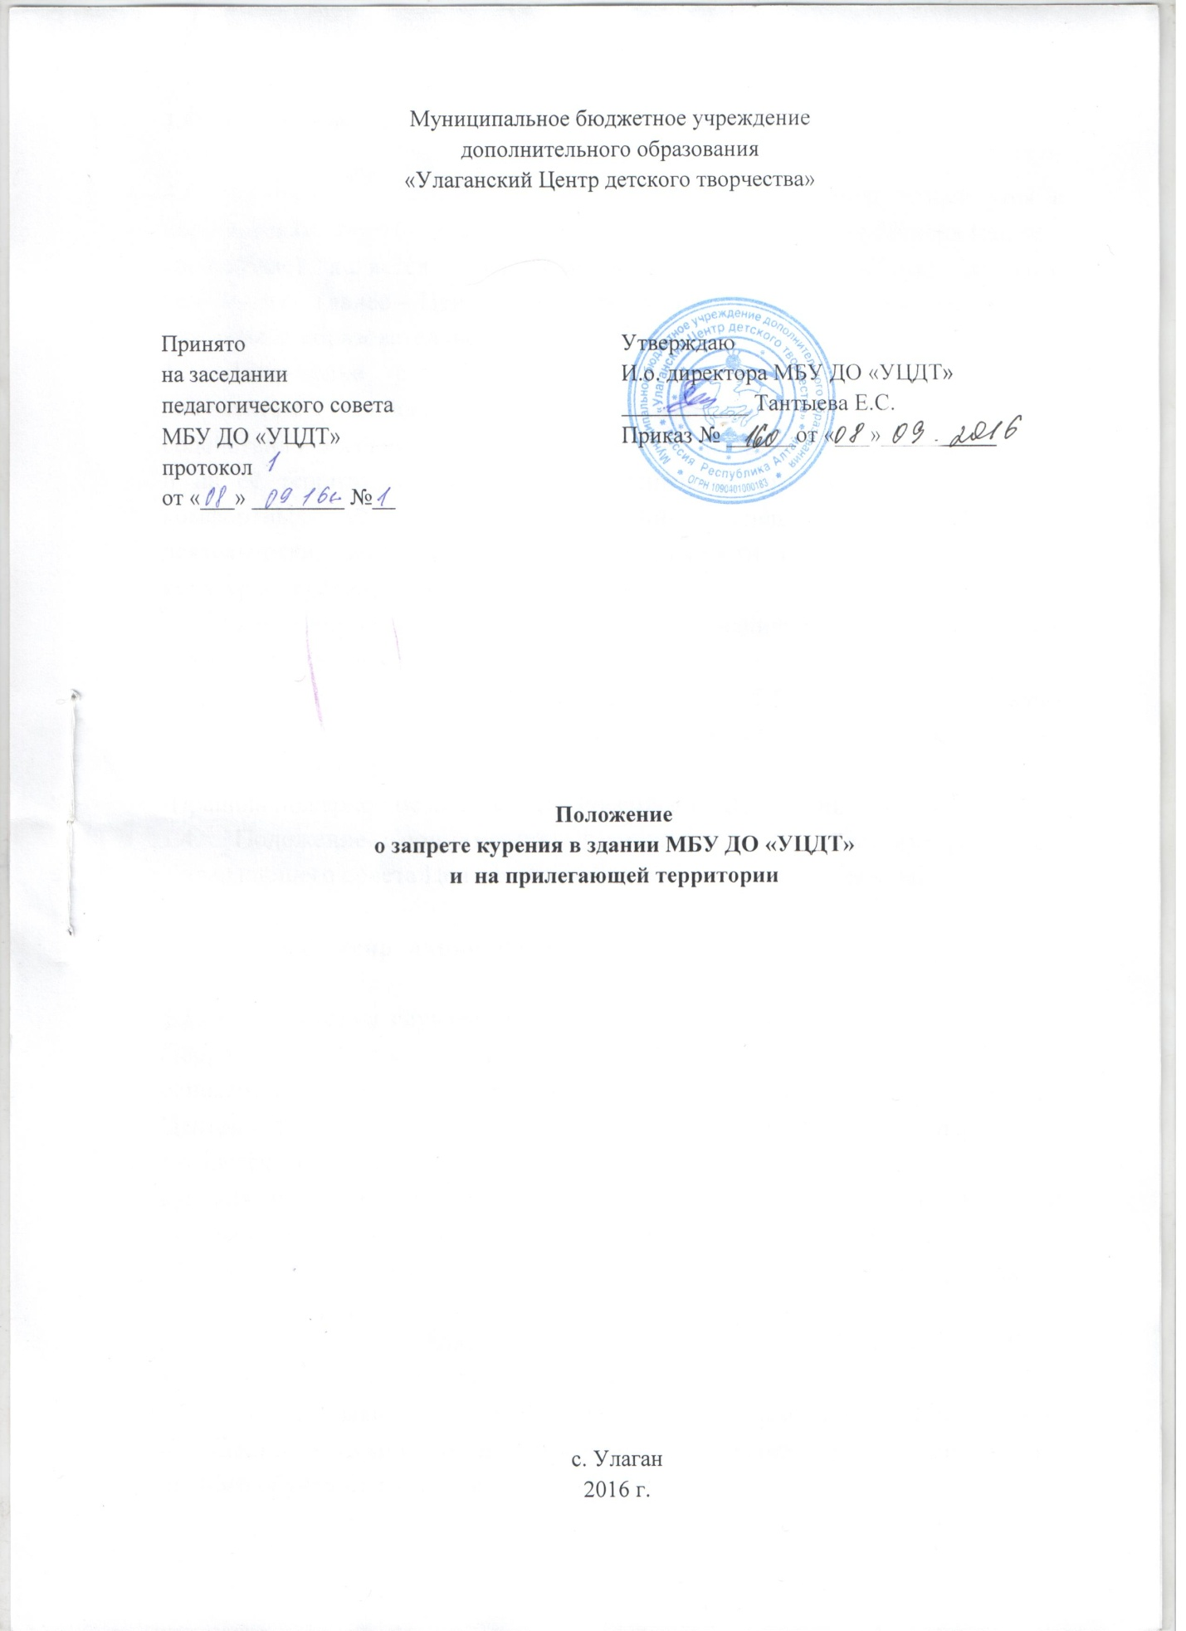

1.Общие положения

1.1. Настоящее Положение «О порядке применения мер воздействия к нарушителям запрета на курение в здании и на территории Центра (далее – Положение) является локальным актом МБУ ДО «Улаганский Центр детского творчества» (далее – Центр). Действие Положения распространяется на всех участников образовательного процесса Центра.
1.2. Положение разработано в соответствии нормативно-правовыми документам Российской Федерации, локальными актами Центра с целью содействия в обеспечении безопасности пребывания обучающихся в Центре
и на её территории, уважение и обеспечение прав и свобод, создание комфортных условий, способствующих успешной образовательной деятельности, воспитание уважения к личности и её правам, развитие культуры поведения и навыков общения.
1.3. Правовыми документами, служащими основанием для запрета курения в здании и на территории Центра являются:
-Федеральный закон от о 23 февраля 2013 г. № 15-ФЗ «Об охране здоровья граждан от воздействия окружающего табачного дыма и последствий потребления табака»,
-Правила пожарной безопасности в Российской Федерации ППБ 01-03;
1.4. Положение принимается (изменяется, дополняется) решением Управляющего совета Центра, утверждается приказом директора.

2. Порядок фиксирования нарушений

2.1. Фиксирование случаев курения в здании Центра или на её территории (территория Центра – площадь внутри ограждения) производится на основании письменного заявления свидетеля нарушения на имя директора Центра (примерная форма заявления - приложение №1). Факт нарушения считается достоверным, если заявитель лично видел нарушителя во время курения, или факт курения зафиксирован камерами видеонаблюдения, или предъявлена видеосъемка, или предъявлена фотография.
В заявлении указывается: фамилия, имя обучающегося Центра, место нарушения, время. Ставится дата подачи заявления, подпись.
2.2. Заявление передается директору или зам. директора по УВР. Регистрируется в установленном порядке.
2.3. Копия заявления передается ответственным лицам: при первом нарушении – руководителю объединения; при повторном заявлении на данного обучающегося – методисту.
2.4. Ответственное лицо в беседе с нарушителем в присутствии общественного инспектора по охране прав детей предлагает написать ему письменное объяснение проступка, при отказе – составляет акт об отказе нарушителя дать письменное объяснение.

3. Перечень воспитательных мер, принимаемых к нарушителю

3.1. Первое нарушение: индивидуальная беседа с нарушителем педагогом дополнительного образования с последующим информированием его родителей (законных представителей) обучающегося о совершенном правонарушении. Время и дата проведения беседы с обучающимся, информирования родителей письменно фиксируется методистом и педагогом в его документации.
3.2. Повторное нарушение: беседа методиста с правонарушителем в присутствии родителей (законных представителей). Время и дата проведения беседы с обучающимся и его родителями, принятое решение письменно фиксируется в документации.
3.3. Третье нарушение: обсуждение проступка на заседании Совета по профилактике правонарушений в присутствии нарушителя и его родителей (законных представителей), принятие решения. Отражается в протоколе заседания Совета по профилактике.
3.4. Четвертое нарушение: оформление документов и их направление в Отдел государственного пожарного надзора по Улаганскому району или в комиссию по делам несовершеннолетних и защите их прав при Администрации района.
3.5. При наличии дальнейших нарушений действия согласно п. 3.4. настоящего Положения или принятие решения педагогическим советом Центра об исключении обучающегося, возраст которого 15 лет и более.

Приложение № 1
к Положению «О порядке применения мер воздействия
к нарушителям запрета на курение
в здании и территории школы»

Примерная форма заявления

И.о. Директору МБУ ДО «Улаганский
Центр детского творчества»
Е.С. Тантыевой
От _________________________________
_________________________________
(фамилия, имя, отчество заявителя)
проживающему по адресу:
__________________________________
Контактный тел.: __________________

ЗАЯВЛЕНИЕ

Прошу Вас принять меры воздействия на обучающегося __________________________
(фамилия)
____________________________ , курившего в ____________ на территории Центра
(имя, если известно) (время) _______________________ .
(место курения)

Дата: ___ ____ 201__ Подпись: ________________________

